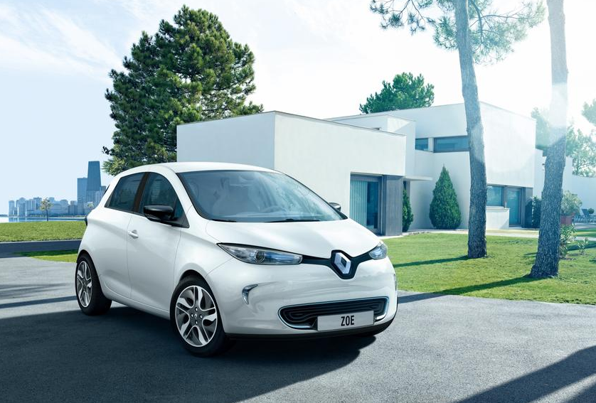
1) Présentation du système
1-1) La climatisation et le chauffage dans la RENAULT ZOE
La climatisation est de nos jours plus que jamais un organe quasi incontournable d’un véhicule automobile.
La climatisation équipe 90% des véhicules neufs vendus en France chaque année.
Cet engouement est essentiellement dû au fait qu’elle permet une régulation de température dans l’habitacle, c’est donc un élément de sécurité indirect puisqu’elle permet aux utilisateurs de pouvoir conduire dans les conditions de confort optimales.
ZOE ne déroge pas à cette règle et dispose même d'un système de pompe à chaleur réversible moins énergivore qu'une climatisation conventionnelle, ce qui permet d'optimiser l'autonomie par temps froid ou chaud. Il y a même la possibilité de programmer le pré-Conditionnement (mise en route de la climatisation ou chauffage selon saison) pour profiter d'un habitacle à bonne température dès l'entrée dans le véhicule tout en préservant l'autonomie.
La pompe à chaleur réversible associée au véhicule électrique, est une innovation qui permet un confort thermique optimal (capable de produire de l’air chaud comme de l’air froid) pour les passagers sans pour autant amputer l’autonomie de la voiture.
Le système fonctionne comme une climatisation réversible. De l’air chaud ou froid est généré suivant le sens de déplacement du fluide à l’intérieur du système.
La différence majeure réside d’une part dans le fait que la pompe à chaleur consomme moins d’énergie qu’un système traditionnel et d’autre part, ZOE ne pouvant pas compter sur la chaleur émise par un moteur thermique pour la production d’air chaud.

1-2) Les différences notables entre la climatisation sur un moteur thermique et un véhicule électrique.
Sur un véhicule thermique :
-La climatisation sert exclusivement à produire du froid, le chauffage de l’habitacle est assuré par la génération d’air chauffé par les calories issues du moteur thermique.

Sur un véhicule électrique :
- Le moteur chauffe très peu, il n’y a donc pas de calories disponibles « gratuites » à récupérer pour la fonction chauffage de l’habitacle.
•La pompe à chaleur réversible équipant ZOE est une innovation technique qui permet de palier à l’absence de calories du moteur électrique.
-Par rapport à un chauffage par résistance électrique, la pompe à chaleur divise par 2 la consommation électrique nécessaire à cette fonction. Cela permet d’augmenter l’autonomie du véhicule de 25%. (Sources Renault).
-La génération de calories par pompe à chaleur assure une montée en température 4 à 5 fois plus rapide qu’un système classique utilisant la chaleur émise par un moteur thermique. Cela traduit un gain en efficacité.
-Ce système assure également le pré-conditionnement du véhicule, c’est-à-dire une possible mise en température de l’habitacle (temps froid ou chaud) avant l’arrivée du conducteur

1-3) Le principe de production de froid (Phénomènes Physiques)
La matière se présente sous trois états :
• L’état solide, l’état liquide et l’état gazeux.

La production de froid exploite deux phénomènes physiques qui accompagnent les changements d’état de la matière :

• Le passage de l’état liquide à l’état gazeux est l’évaporation.
• Le retour de l’état gazeux à l’état liquide est la condensation.

Illustration de l’effet de la pression sur un liquide
La détente rapide d’un fluide sous pression produit du froid.
Plus la différence de pression est grande, plus la production de froid est grande.
A titre d’exemple, l’appui sur la gâchette d’un extincteur libère le gaz carbonique maintenu sous pression.
La pression passe brutalement de 50 à 1 bar.
Cette chute de pression rapide crée la neige carbonique et produit du froid.

Illustration de l’effet de l’évaporation d’un liquide

• Plus l’évaporation est rapide, plus la sensation de froid est grande.

• L’évaporation d’un fluide absorbe la chaleur, en versant tour à tour, de l’eau, de l’essence ou de l’éther sur votre main, l’éther s’évapore plus rapidement et procure la plus grande sensation de froid.

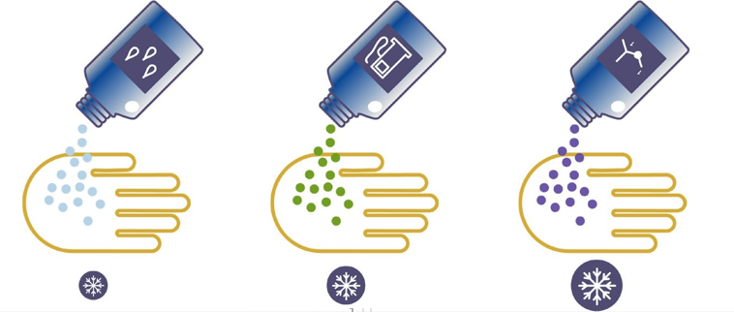
EAU ESSENCE ETHER

• La boucle froide utilise donc un fluide fortement volatile.

1-4) Principe théorique de base (Doc à partir de sources Renault).
FROID Climatisation Traditionnelle | OU | CHAUD Mode Réversible
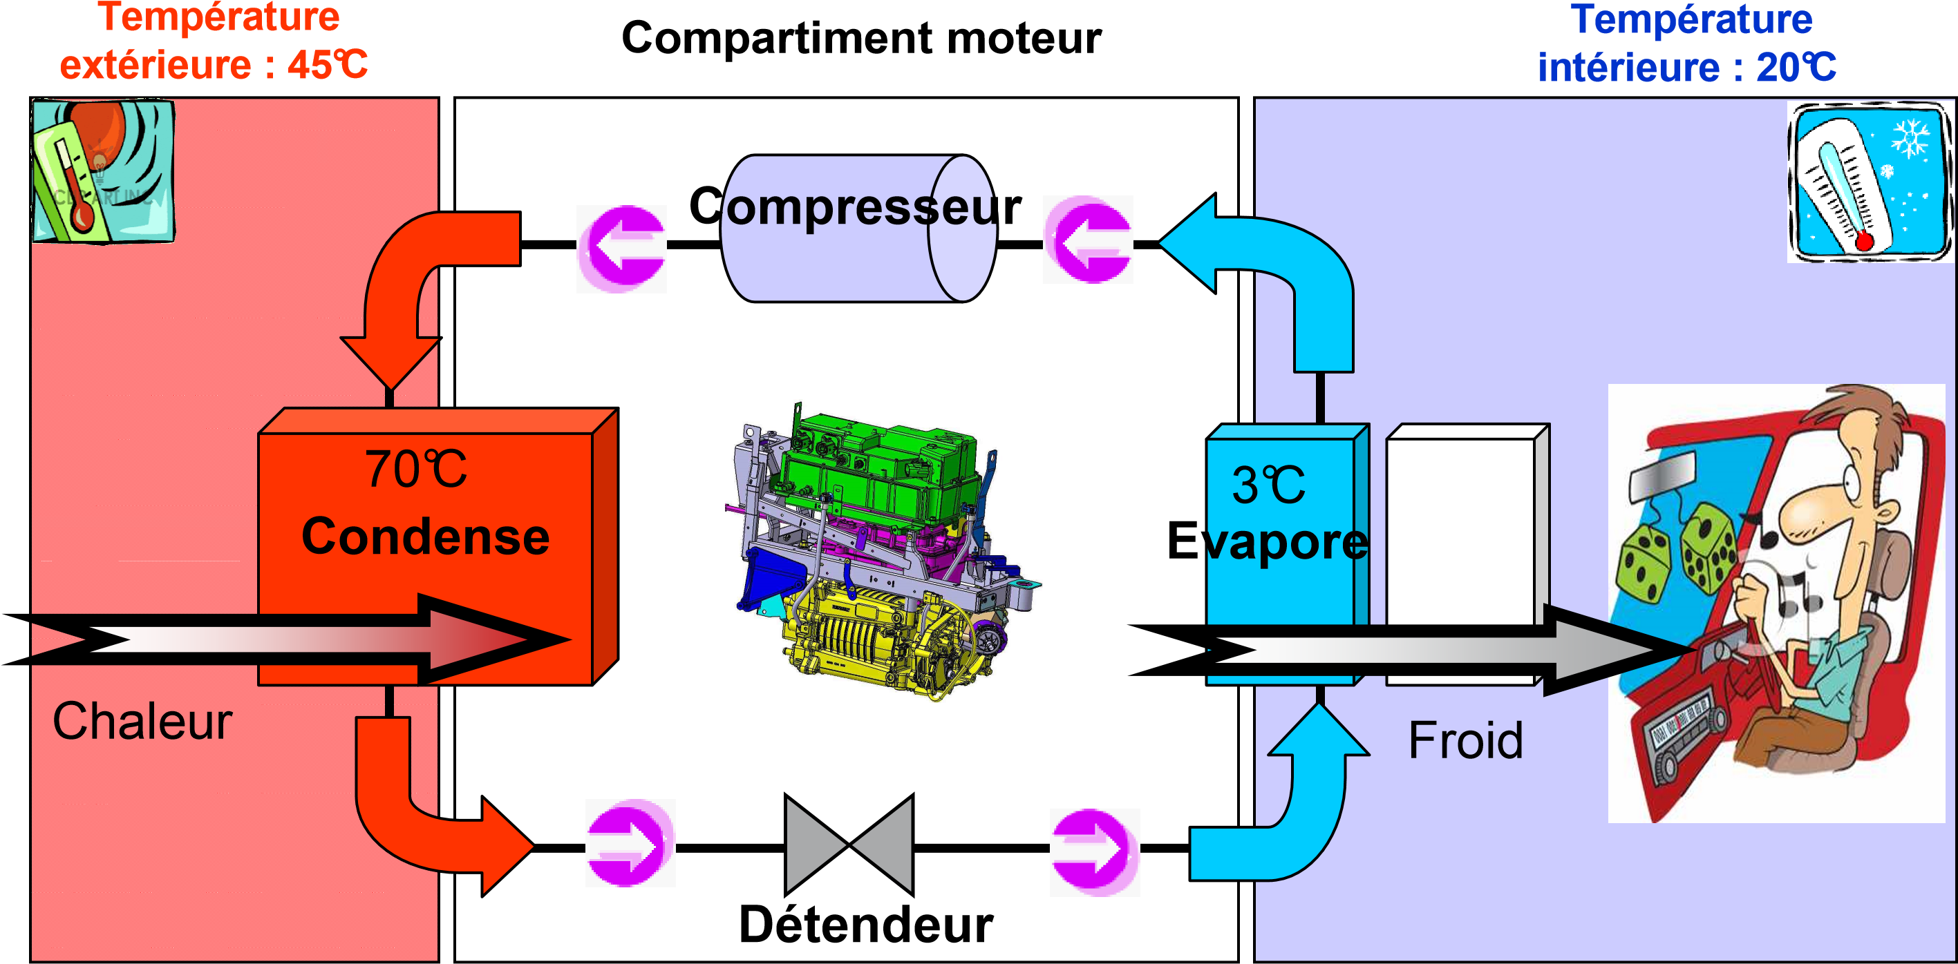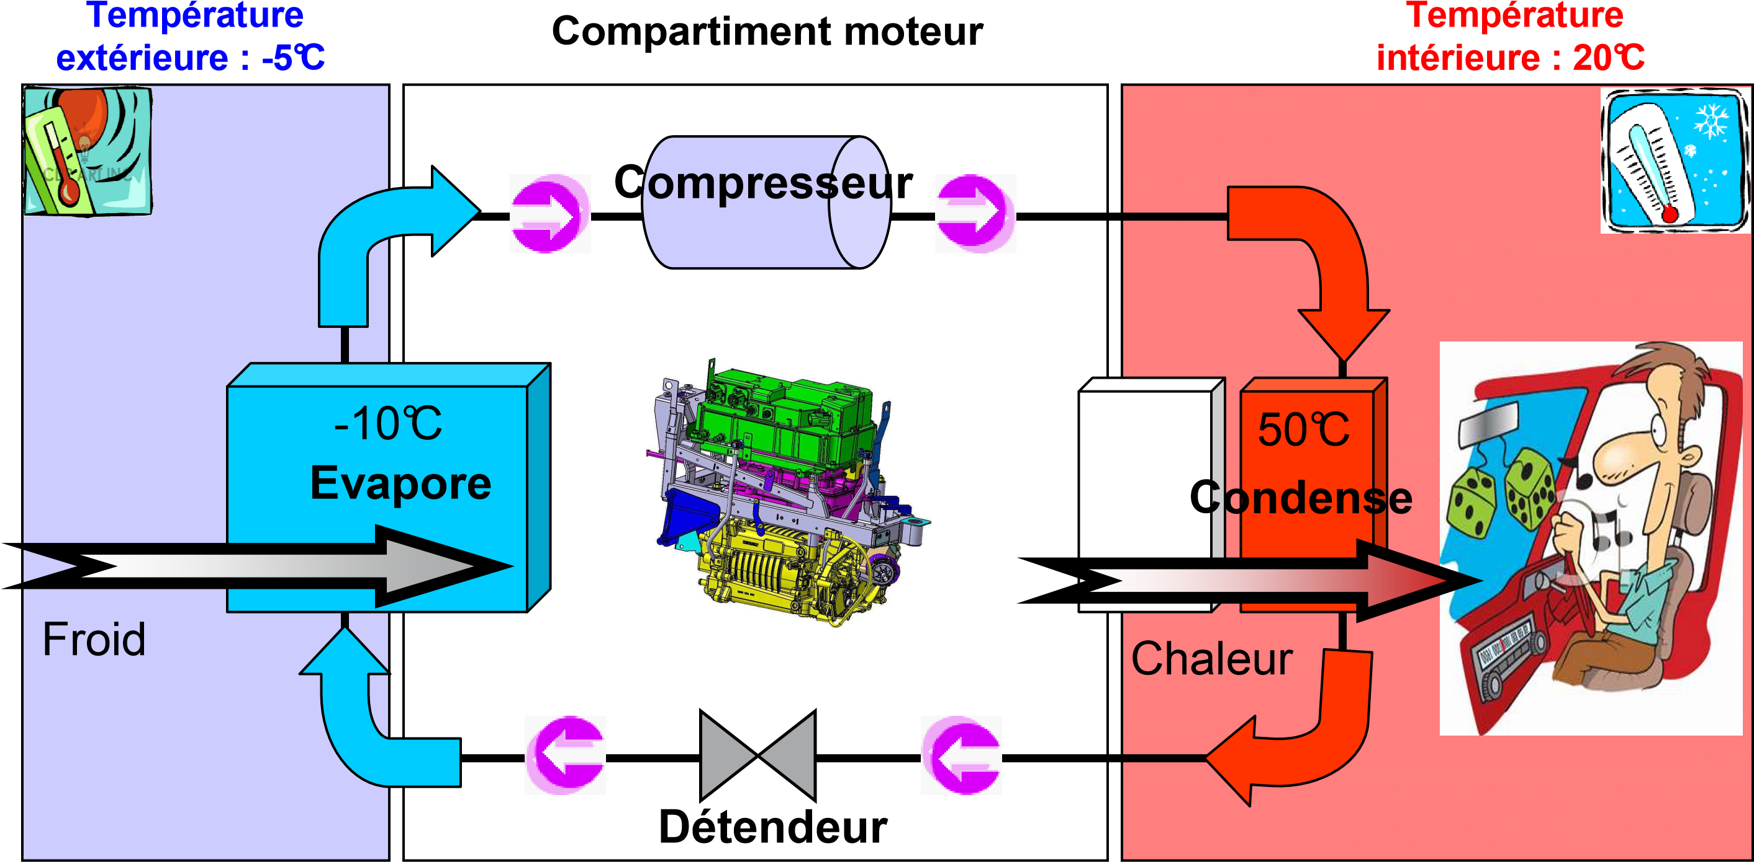
La climatisation réversible (production de froid ou de chaud) utilise le principe de la pompe à chaleur en inversant le cycle de compression /détente qui permet de transférer des calories d’un point à un autre du circuit frigorifique.

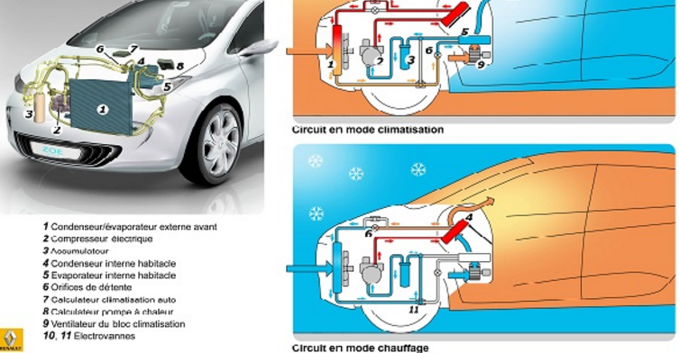

PROBLEMATIQUE

En mode « climatisation », la boucle froide est identique aux circuits connus sur les véhicules automobiles actuels.

• Boucle froide à orifice calibré et accumulateur.
• Boucle froide à détendeur thermostatique et bouteille déshydratante.

En mode « chauffage », l’air externe entrant dans le bloc de conditionnement d’air est chauffé par un échangeur thermique (le condenseur intérieur).Le cycle est inversé.

En théorie, ce type de boucle fonctionne mais en pratique il nécessite quelques aménagements et ce :

Pour les raisons suivantes
• Le compresseur ne peut pas tourner dans les deux sens.
• Le détendeur (orifice calibré) n’est pas adaptable dans les deux sens.
• Le dimensionnement des échangeurs est différent.

SOLUTION

Un jeu d’électrovannes permet de modifier le flux de circulation du fluide et de basculer du mode climatisation au mode chauffage.

2) Le confort thermique___________________________________________________________
2-1) Les vues suivantes nous détaillent les commandes spécifiques de l’utilisateur pour activer les différentes fonctions.
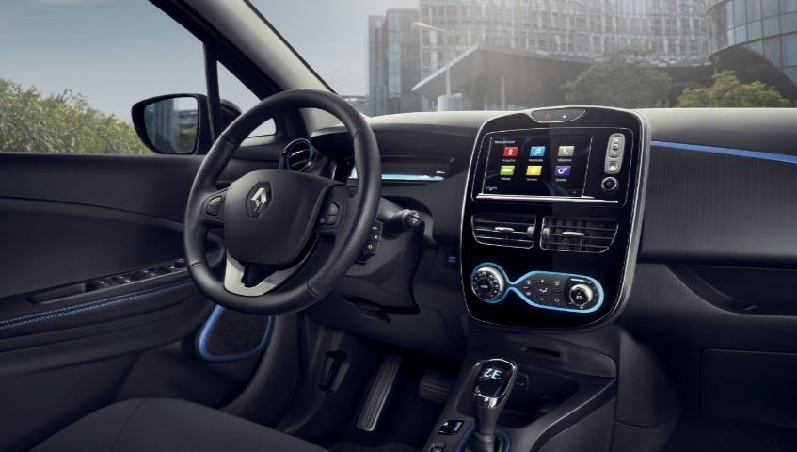
1
2
2
1
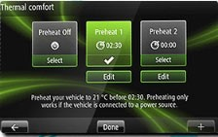
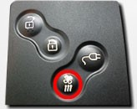
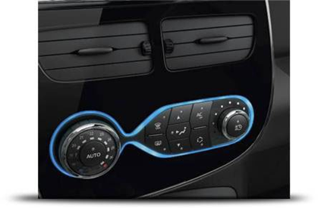
Commande badge système main libre
Tableau de commande tactile (R-LINK)
Tableau de commande

Le confort thermique sur ZOE permet de réaliser cinq niveaux de prestations :
- Régulation thermique habitacle.
- Rafraichissement de la batterie de traction
- Isolation de l’habitacle contre la pollution de l’environnement externe
- Diffusion de parfum + ionisation de l’air
- Pré-conditionnement « immédiat ou programmé » de l’habitacle.

2-2) Fonction globale du système de conditionnement d’air

Action du conducteur
Présence fluide frigorigène
Air Ambiant

Energie Electrique
Capteurs

-ADAPTER LA TEMPERATURE ET L’HYGROMETRIE DE L’AIR AU CONFORT DES PASSAGERS
-RAFRAÎCHISSEMENT BATTERIE DE TRACTION
Eau de condensation
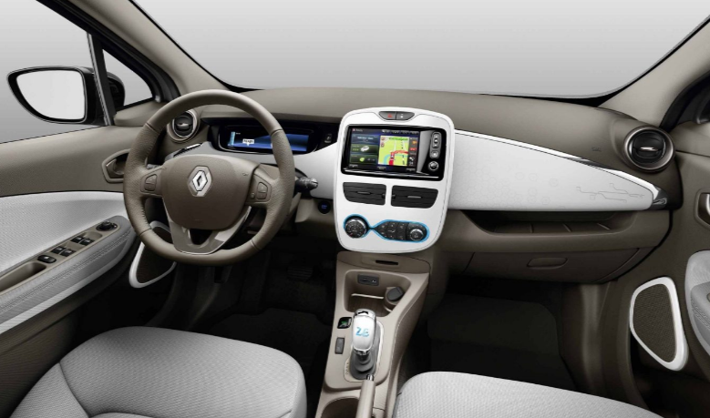
Forte Amplitude de température et d’hygrométrie
Amplitude de Température et d’hygrométrie habitacle maitrisée à souhait. Température batterie régulée.

Système de conditionnement de l’habitacle

2.3 Présentation des éléments étudiés et localisation
Le système se compose de trois éléments principaux distincts.
Frontière d’étude du système
Ensemble production de froid ou chaud

Bloc de commande et de distribution d’air habitacle

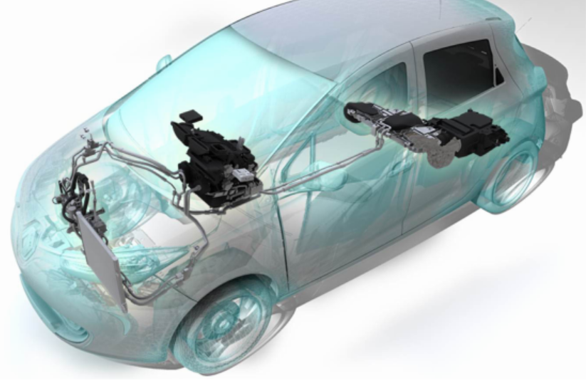
Bloc compartiment distribution d’air rafraichissement de la batterie de traction

2.4 Présentation des composants et implantations dans le compartiment moteur

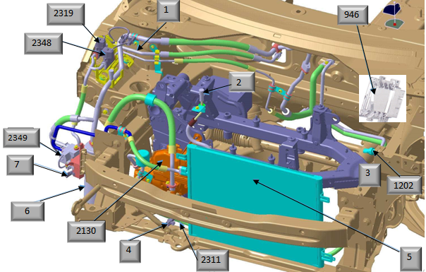

2.4.1 Nomenclature des composants du système.

2319  Passage de roue AVD  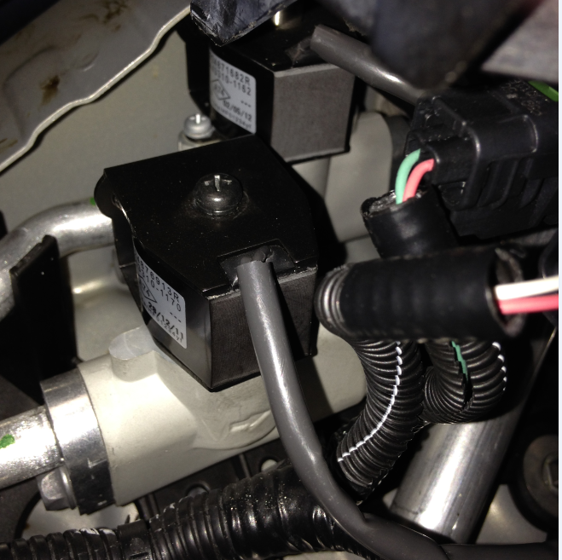  2348  1 | Electrovanne AC pompe à chaleur 2319: L’électrovanne du circuit rafraîchissement est de type 2 voies. Sa position est ouverte lorsqu’elle est non alimentée.  Elle est en liaison avec le calculateur de climatisation 419  Caractéristiques : U=14 volts P= 10 Watts R= 10 à 15 Ohms
Orifice calibré AC rafraîchissement habitacle : Il assure la détente pour rafraîchir l’habitacle.
Caractéristique :
Diamètre D = 1,57mm
Electrovanne arrière 2348 : L’électrovanne du circuit rafraîchissement batterie de traction est de type 2 voies. Sa position est ouverte lorsqu’elle est non alimentée. Elle est en liaison avec le calculateur de climatisation 419.
Caractéristiques :
U= 14 Volts P= 10 Watts I= 1Ampère R= 10 à 15 Ohms
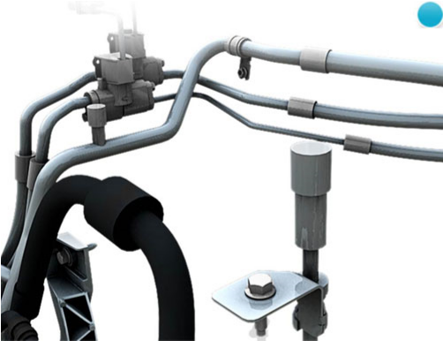  2 | Valve de remplissage : Elle permet le remplissage du circuit en fluide frigorigène 1234 yf.  Elles sont au nombre de 2. (1 Basse pression et 1 haute pression).  Caractéristique : Les valves sont repérées par une étiquette indiquant le type de fluide.
1202  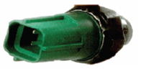 | Le capteur de pression 1202 : Le capteur de pression est un élément de sécurité de la boucle froide. Il a pour rôle d’informer en permanence le calculateur EVC 946 (unité de contrôle électrique véhicule électrique).  Caractéristiques :  Voie 1 du capteur connectée à Voie H1 du calculateur 946.  Potentiel U=5 Volts.  Voie 2 du capteur connectée à Voie D4 du calculateur 946.  Signal capteur Potentiel variable U= de 0 à 5 Volts.  Voie 3 du Capteur connectée à Voie C2 du calculateur 946.  Potentiel U=0 Volt.
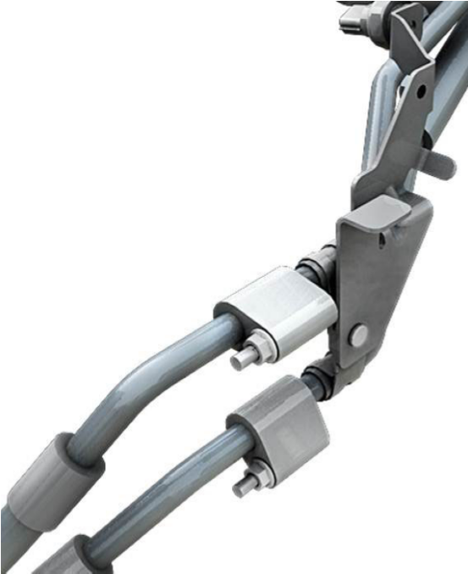  3 | La sonde de température de décharge : Cet élément a pour rôle de mesurer la température du fluide à l’entrée du condenseur intérieur.  IL a pour rôle d’informer en permanence 2295 le calculateur de pompe à chaleur.  Caractéristique :  Résistance R= comprise entre 1,6 et 1728 kOhms
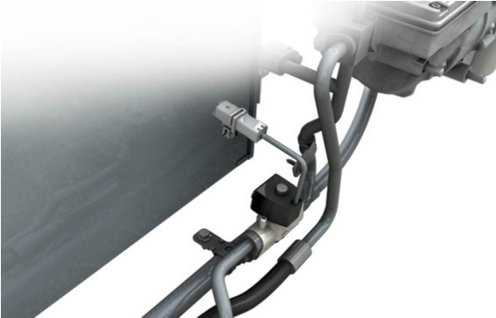  2311  7  7 | Electrovanne HP 2311: L’électrovanne du circuit haute pression est de type 2 voies. Sa position est ouverte lorsqu’elle n’est pas alimentée. Elle est gérée par 2295 Calculateur de pompe à chaleur.  Caractéristiques :  V= 14 Volts P= 10 Watts I= 1 Ampère R= 10 à 15 Ohms  Voie 1: Electrovanne connectée à Voie 9 du calculateur de pompe à chaleur 2295 et Voie S3 du boitier fusible habitacle 260.  Tension + Batterie U=14 V Voie 2: Electrovanne connectée à Voie 7 du calculateur de pompe à chaleur 2295. Tension de cde U=14V
4  7  7 | Orifice calibré HP : En mode chauffage habitacle, il assure la détente dans le condenseur AV situé dans le compartiment moteur. Le fluide réfrigérant traverse le filtre d’entrée, se vaporise partiellement dans le tube calibré et ressort par le filtre de sortie. En sortie de l’orifice calibré le fluide est très froid à basse pression.  Caractéristique :  Diamètre D= 1,02 mm
5  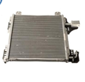 | Le condenseur externe : Il a pour rôle de dissiper la chaleur pendant la compression du gaz. I l est situé après l’échangeur interne (bloc de ventilation habitacle), il est composé de plusieurs canaux parallèles. Le fluide est refroidi et condensé lors de son passage dans les canaux. En sortie de condenseur le fluide est chaud et sous pression en mode refroidissement habitacle.
2130  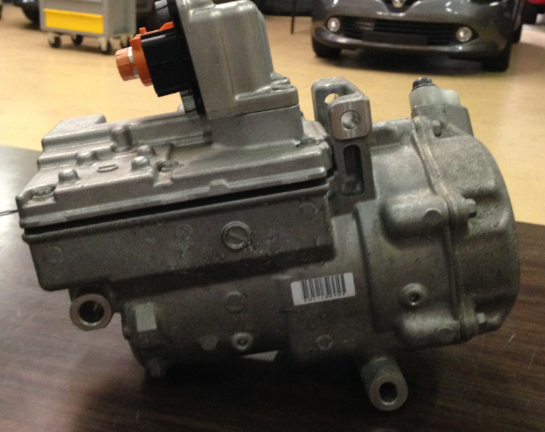 | Le compresseur 2130 : Il est l’élément moteur du circuit, il est de type électrique, sa rotation est assuré par un moteur électrique intégré. Il est monté et placé au même endroit que sur un véhicule thermique.  Il aspire le gaz 1234yf et le pulse vers le condenseur tout en élevant sa pression. C’est l’élément qui assure la circulation du fluide dans le circuit.  Caractéristiques :  Alimentation U=400 Volts (Batterie de traction) Pilotage par calculateur 946.
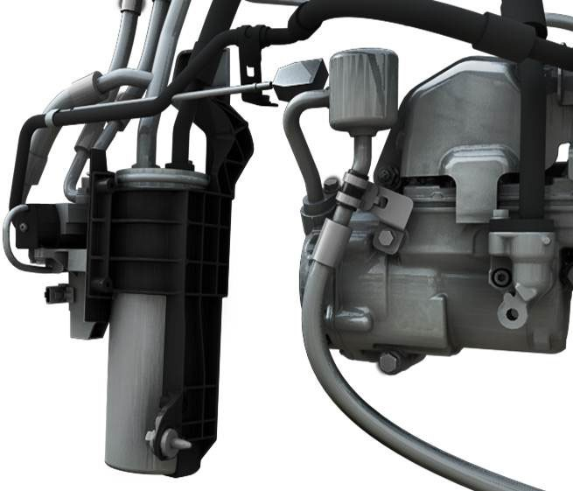  6  11 | L’accumulateur : Il est l’élément qui permet de filtrer les impuretés dans le circuit, il déshydrate le fluide et sert également de réservoir tampon.  En sortie d’accumulateur, le fluide est gazeux et froid à basse pression. Dans le circuit, il est situé juste en amont du compresseur.
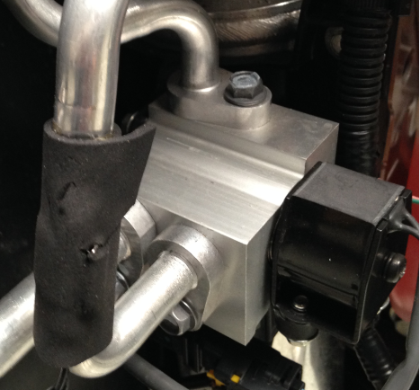  2349 | Electrovanne 3 voies 2349 : L’électrovanne du circuit de rafraîchissement de la batterie de traction est de type 3 voies.  Sa position est ouverte lorsqu’elle n’est pas alimentée. Elle est pilotée par le calculateur de climatisation 419  Caractéristiques :  U= 14 Volts P= 10 Watts I= 1 Ampère R= 10 à 15 Ohms
7  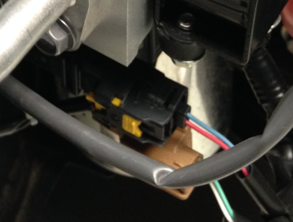 | Sonde de température de charge : La sonde mesure la température du fluide à la sortie de l’échangeur extérieur en mode chauffage, elle contrôle l’état de givrage de l’échangeur extérieur. Elle permet d’indiquer si un mode dégivrage est nécessaire et d’aider au pilotage de celui-ci. Elle informe en permanence le calculateur de pompe à chaleur 2295.  Caractéristiques : Valeur résistance R comprise entre 360 et 45,5 kOhms.
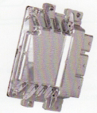  946 | Calculateur EVC 946 (unité de contrôle électrique véhicule électrique) : Ce calculateur pilote le compresseur AC ainsi que le GMV situé en face AV du compartiment moteur .Il gère également le système de propulsion électrique il est l’équivalent du calculateur injection sur moteur thermique.  Caractéristique : Alimentation U=14 Volts

2.5 Présentation des composants dans le compartiment habitacle

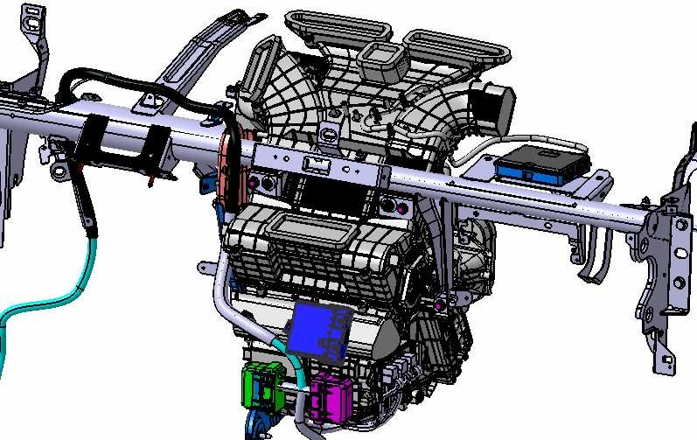
1236 Echangeur interne mode chauffage
409 Evaporateur
1439 Moteur de distribution air AV
1156 Moto-ventilateur
2295 Calculateur de pompe à chaleur
480 Sonde Temp air soufflé
408 Sonde évaporateur
877 Moteur mixage droit
1023 Module puissance moto ventilateur
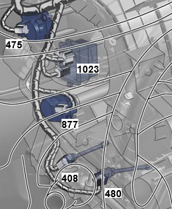
419 Calculateur de climatisation 419
475 Moteur-recyclage

2.5.1 Nomenclature des composants.

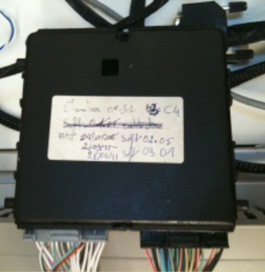  419 | Le calculateur de climatisation 419 : Cet élément est déporté sur la planche de bord coté au-dessus de la boite à gants. Il intègre la stratégie classique des fonctions liées à la climatisation .Ces fonctions seront détaillées dans le synoptique du système abordé au chapitre suivant.  Caractéristiques :  Alimentation U=14 Volts
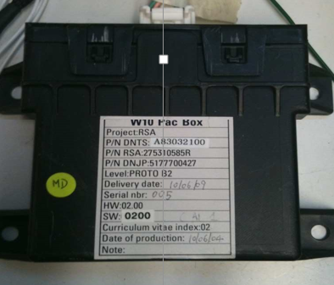  2295 | Le calculateur de pompe à chaleur 2295 : Cet élément est accolé au bloc de conditionnement d’air habitacle. Il Intègre la boucle chaude qui calcule le pilotage du compresseur AC et du GMV face avant moteur.  Caractéristiques :  Tension alimentation U=14 Volts
1236  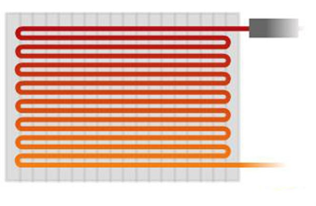  Sens de circulation du fluide HP | L’échangeur interne 1236 : L’échangeur interne est l’élément clés du dispositif de production de chaleur dans l’habitacle. L’échangeur est ni plus ni moins qu’un condenseur de petite taille implanté dans le bloc de ventilation de l’habitacle.  En mode chauffage Il a pour rôle de dissiper la chaleur pendant la compression du gaz.  A la sortie de L’échangeur en mode chauffage le fluide est sous haute pression P=20 Bars et haute température T= 100°
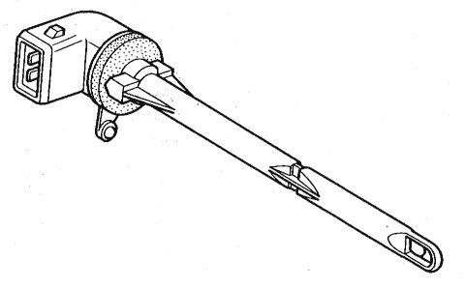  480 | Sonde de température air soufflé 480 : La sonde est située sur le bloc conditionnement d’air à la sortie de l’échangeur Air chaud. Elle informe en permanence le calculateur de climatisation 419 pour la régulation du chauffage habitacle.  Caractéristiques : Tension U= 0 à 5 Volts  Résistance R= 341 Ohms à 963 kOhms en fonction de TEMP Enregistrée.  Voie 1 sonde connectée à Voie 24 du calculateur 419.  Signal température condenseur Potentiel variable U= 0 à 5Volts.  Voie 2 Sonde connectée à Voie 26 calculateur 419  Potentiel U=0 Volt.
4099  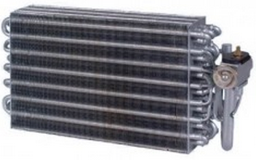  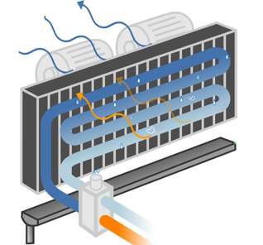 | L’évaporateur 409 :L’évaporateur est l’élément clé du dispositif de production de froid. Il est situé après l’orifice calibré du mode rafraîchissement. Il assure l’évaporation du fluide relâché.  La soufflerie du moto-ventilateur habitacle aspire l’air intérieur (Fonction recyclage) ou extérieur du véhicule à travers l’évaporateur.  En s’évaporant le fluide absorbe les calories de l’air aspiré dans l’habitacle.  L’air refroidi est pulsé dans l’habitacle par les bouches de distribution.  En Sortie de l’évaporateur le fluide frigorigène est froid à basse température.  Pression P=3bars Température T=2°  Etat Fluide: Gazeux
408 | La sonde évaporateur 408 : La sonde est fixée sur les ailettes au point le plus froid de l’évaporateur. Elle mesure la température de l’air pulsé au travers de l’évaporateur afin d’éviter son givrage. Elle informe en permanence le calculateur 419 qui agit sur la coupure alimentation compresseur.  Caractéristiques : Tension U= 0 à 5 Volts  Résistance R= 1 à 10 kOhms en fonction de TEMP enregistrée.  Voie 1 sonde connectée à Voie 23 du calculateur 419  Signal température condenseur Potentiel variable U=0 à 5Volts.  Voie 2 Sonde connectée à Voie 26 du calculateur 419  Potentiel U=0 Volt.
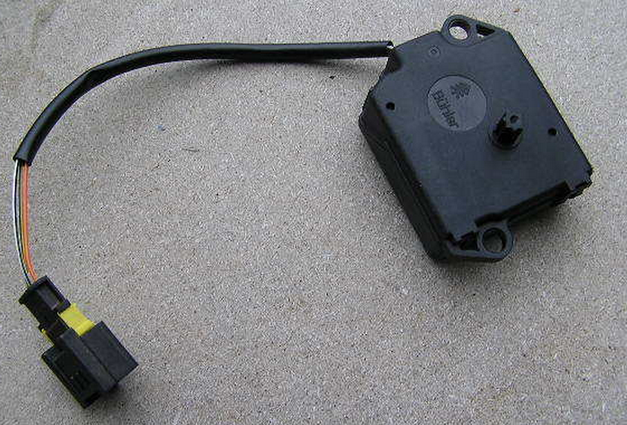  877 | Moteur de mixage 877 : Le moteur de mixage (moteur pas à pas) commande un volet qui permet d’amener et maintenir la température de l’habitacle à la valeur demandé par l’utilisateur. Il est piloté par le calculateur de climatisation 419.  Caractéristiques :  Voie 1 Moteur connectée à Voie 07 calculateur 419.  Commande bobine A1 moteur de mixage.  Voie 2 Moteur connectée à Voie 01 calculateur 419.  Alimentation + Moteur de mixage.  Tension U= 14 Volts.  Voie 3 Moteur connectée à Voie 05 calculateur 419.  Commande bobine A2 moteur de mixage
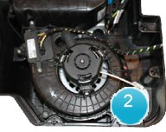  1156 | Moto-ventilateur habitacle 1156 : Cet élément assure le débit d’air pulsé au travers de l’échangeur mode Chauffage. Il assure le débit d’air aspiré au travers de l’évaporateur en mode rafraîchissement.  Il pulse l’air refroidi ou réchauffé dans l’habitacle par les bouches de distribution. Il est piloté par le calculateur de climatisation 419.
Moteur de distribution d’air avant 1439 :(Moteur pas à pas)
Moteur de recyclage 475 : (moteur pas à pas) Il permet en agissant sur un volet de prélevé l’air à l’extérieur ou à l’intérieur du véhicule, dans ce cas de figure l’air est prélevé dans l’habitacle et re-circule dans le climatiseur. L’utilisation du recyclage doit être temporaire car l’air n’étant pas renouvelé, il devient irrespirable. Il est piloté par le calculateur de climatisation 419.
La fonction recyclage permet :
●d’isoler les occupants d’un environnement pollué (Trafic intense, tunnel …).
●D’accélérer l’obtention de la température désirée dans l’habitacle

2.5.2 Pour toujours plus de bien être dans l’habitacle :

•Diffuseur de senteurs actives. 2053.

Le ventilateur électrique du tableau de bord active la diffusion du parfum.
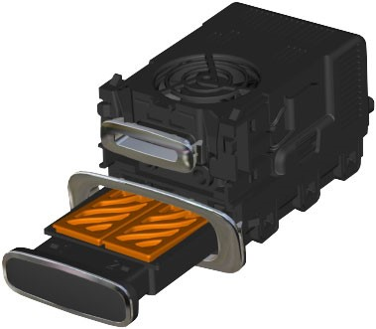
L’intensité peut être réglée selon 3 niveaux, le diffuseur peut contenir
2 cartouches.
La diffusion du parfum est périodique et contrôlée pour éviter entêtement et nausée.

• Capteur de température et d’humidité habitacle .1872.
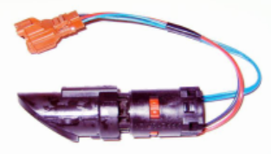

Situé au niveau de la planche de bord, il indique au calculateur de climatisation 419 le taux d’humidité et la température régnant dans l’habitacle afin d’optimiser les flux d’air en fonction de la demande des usagers.

• Capteur de toxicité pour un air toujours sain .1112.
Il est situé devant le tableau de bord, il renseigne le système de la qualité de l’air extérieur à l’habitacle, il détecte les gaz principaux agents de pollution de l’air tel que les N0x (Oxydes d’azote) et le C0 (Monoxyde de Carbonne).
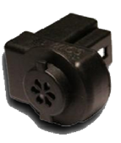
Lorsque les gaz sont détectés la fonction passe automatiquement en mode recyclage.
• Capte

• Le filtre d’habitacle de type à charbon actif.
La fonction du filtre d’habitacle est essentielle au confort et à la santé du conducteur et des passagers.
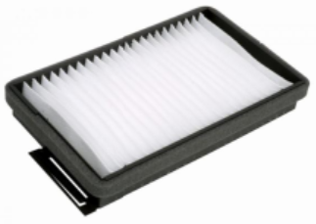
Il a pour rôle d’arrêter les plus petites particules allergisantes en suspension dans l’air qui favorisent les allergies ou crises d’asthme. Par ailleurs, le filtre
Anti-pollen de type à charbon actif, arrête les particules et odeurs,
permettant ainsi de réduire la concentration de gaz nocifs et désagréables, qui favorisent généralement l’apparition de maux de tête et éternuements.

3. Le principe de fonctionnement_____________________________________

3.1 Les différents modes de fonctionnement

Important: Concernant la production de froid, ZOE utilise un système de type à orifice calibré et accumulateur.
MODE RAFRAÎCHISSEMENT HABITACLE (A partir de sources Renault)
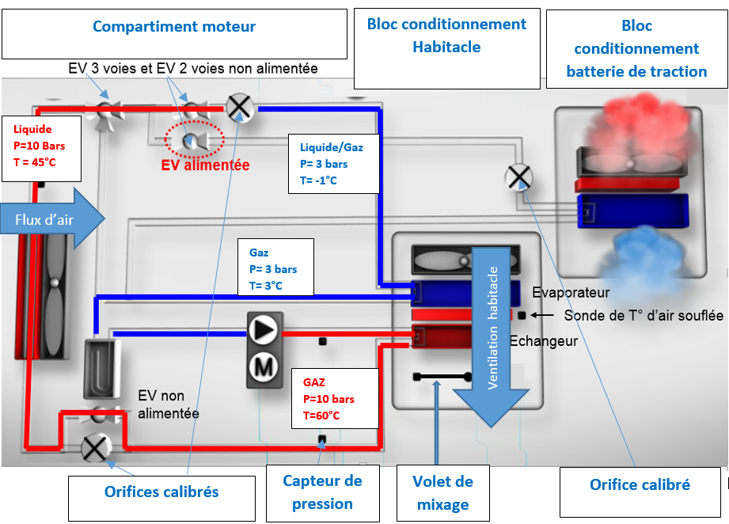
Volet de mixage
Orifices calibrés
Capteur de pression
Orifice calibré
Flux d’air

FRONTIERE FACE AV + COMPARTIMENT MOTEUR
FRONTIERE BLOC CDE VENTILATION HABITACLE
BLOC RAFRAICHISSEMENT BATTERIE DE TRACTION

En mode rafraichissement, le circuit fonctionne comme une climatisation classique.
Le fluide frigorigène suit un processus dont les étapes sont les suivantes :
● Il est d’abord porté à l’état gazeux à haute température (environ 60° C) et à haute pression (environ 10 Bars) par le compresseur Electrique alimenté en 400 Volts.
● Via une électrovanne, il traverse ensuite un condenseur situé à l’avant du véhicule, dans cette phase le fluide est refroidi par le flux d’air qui passe au travers des alvéoles du condenseur, sa température chute (environ à 45°C) ce qui provoque son passage de l’état gazeux à l’état liquide. Sa pression Quant à elle reste constante (environ 10 Bars).Cette opération dégage de la chaleur dans son environnement qui n’est pas exploitée.
● Le fluide poursuit son chemin jusqu’à un détendeur (orifice calibré) où il passe brusquement de l’état liquide à l’état gazeux. Sa température et sa pression chute pour atteindre respectivement (environ – 1°C et 3 bars). Il est ensuite dirigé vers un évaporateur situé dans le bloc de ventilation habitacle.
● C’est dans cet organe (évaporateur) que le fluide frigorigène s’évapore et passe totalement à l’état gazeux, ce phénomène lui faisant absorber comme une véritable « éponge à énergie » toutes les calories qu’il croise sur son chemin. C’est en faisant traverser cet évaporateur par l’air pulsé par le moto-ventilateur habitacle que l’on rafraîchit l’habitacle.
● A la sortie de l’évaporateur le liquide est passé totalement à l’état gazeux sa température est remontée de façon insignifiante pour atteindre (environ 3°C) et sa pression est constante (environ 3 bars).
• Il est ensuite dirigé vers un accumulateur qui permet de filtrer les impuretés dans le circuit, déshydrater le fluide et de servir de réservoir tampon.

MODE CHAUFFAGE HABITACLE (A partir de sources Renault).
FRONTIERE COMPARTIMENT HABITACLE
FRONTIERE FACE AV + COMPARTIMENT MOTEUR
FRONTIERE BLOC RAFRAICHISSEMENT BATTERIE DE TRACTION

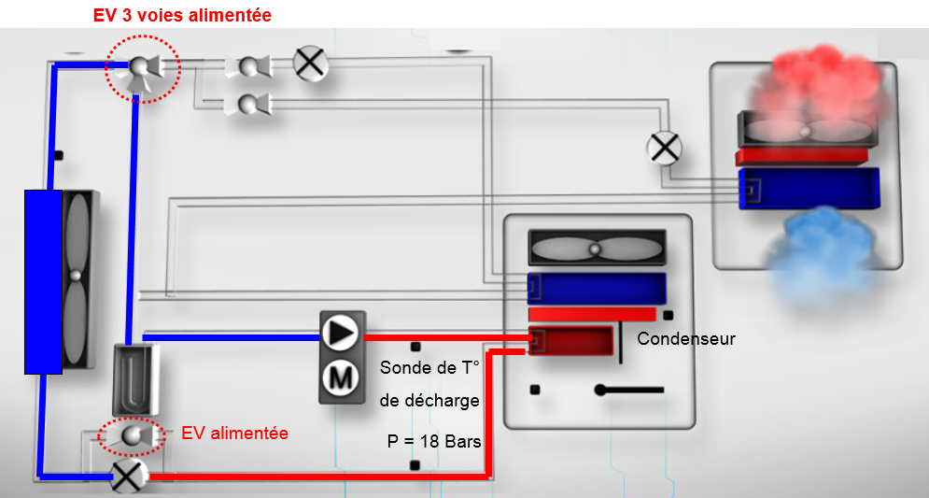
FLUX AIR
Flux Air

Orifice calibré
Evaporateur
Sonde Température air soufflé
Sonde de Température de décharge
GAZ P=20 bars T=100°

Liquide/Gaz P=6 bars T=5°C

Capteur de pression
Orifices calibrés
Condenseur interne
Volet de Mixage

En mode chauffage, l’électrovanne 3 Voies et le détendeur HP à orifice calibré D=1,02mm apparaissent sur le circuit.

Le fluide frigorigène suit un processus dont les étapes sont les suivantes :
● Le compresseur pulse sous pression le fluide frigorigène 1234yf à l’état gazeux au travers du condenseur intérieur habitacle).

● Condensation dans le condenseur intérieur habitacle
.
● Détente (passage à l’état liquide/Gaz) dans l’orifice calibré HP de diamètre D=1,02 mm

● Evaporation dans l’échangeur extérieur situé à l’avant du compartiment moteur.
En sortie de l’échangeur extérieur le fluide reprend sa forme gazeuse.

● L’électrovanne 3 Voies dirige le fluide vers l’accumulateur.

● A la sortie de l’accumulateur le fluide retourne au compresseur électrique AC.

Le refroidissement de la batterie de traction n’est pas étudié dans ce dossier technique

3.2 La stratégie du système

3.2.1 Gestion et régulation
Sur ZOE, le système de climatisation réversible est géré par 3 calculateurs :

● Le calculateur de climatisation 419
● Le calculateur de pompe à chaleur 2295
● L’unité de contrôle électrique véhicule électrique EVC 946

3.2.2 Le synoptique du système (A partir de sources Renault).
● Moto-ventilateur face AV Moteur
● Capteur de Pression
●Capteur Ensoleillement ●Capteur Température intérieure ●Capteur Humidité
●Ventilateur de Refroidissement Batterie de traction
●Module Ioniseur

●Module Parfum
● Compresseur AC
●Actionneur Recyclage
●Actionneur Mixage
●Actionneur Volet de distribution air ventilation
●Actionneur Ventilateur
●Sonde de Température Evaporateur
●Sonde Température air soufflé

●Capteur Temp de charge ●Capteur Temp de décharge ●Electrovannes de pompe à chaleur

Compartiment Moteur
LIN
EVC 946

Calculateur de climatisation
419
●Tableau de Bord
● R-LINK
● UCH
EVC
CcC

Calculateur de pompe à chaleur 2295

● Sonde Température extérieure
Bloc conditionnement air Habitacle

●Panneau commande Console Habitacle
CAN
LIN
LIN

Légende :
Réseau multiplexé principal du véhicule : CAN | Réseau multiplexé Privatif : LIN | Réseau Filaire

Le calculateur de pompe à chaleur 2295 gère :
• La gestion des électrovannes HP 2 voies et 3 voies AC et leurs modes de défaillance.

• La gestion des sondes de charge et de décharge et leurs modes de défaillance.

• La gestion des limites en mode chauffage (Température de la boucle) et le mode dégradé.

•La gestion des limites en mode glace (Température de la boucle) et le mode dégradé.

Le calculateur de climatisation 419 gère :
• La gestion de la demande du confort thermique / Pré-conditionnement et besoins de refroidissement de la batterie e traction.

• La transmission du compresseur AC 400 Volts et du ventilateur de refroidissement du moteur de commande.
• L’élaboration de la demande du ventilateur de refroidissement du moteur en mode désembuage.

• L’élaboration de la demande Température de l’air en aval du condenseur interne et la transmission de sa mesure recomposée (avec capteur de température de source chaude).

• L’élaboration de la demande température de l’air en aval de l’évaporateur et la transmission de sa mesure (avec capteur de température de l’évaporateur)

• La gestion de l’autorisation du mode glace.

• La gestion des limites du système en mode de désembuage avec capteur de température en boucle.

Le calculateur EVC 946 gère :
• Le calculateur EVC 946 est l’équivalent d’un calculateur d’injection sur un moteur thermique, il gère
le pilotage du compresseur électrique en fonction, de la demande du calculateur de climatisation 419, des paramètres moteur (régime moteur…).

•Il pilote également les moto-ventilateurs situés en face avant du véhicule.

4. Utilisation, l’entretien, la maintenance_______________________________
4.1 Utilisation :
• Eviter les chocs thermiques trop brutaux en sortant du véhicule.
• Limiter les courants d’air direct sur les occupants.
• Utiliser la climatisation en hiver pour le désembuage ainsi que pour diminuer les désagréments d’un air trop humide.
• Faire fonctionner la climatisation régulièrement pour assurer la lubrification des joints (compresseur, canalisations) afin d’éviter les fuites du fluide frigorigène.

4.2 L’entretien :
SELON LES PRECONISATIONS DU CONSTRUCTEUR
Remplacement filtre à habitacle 1fois /An ou 30 000 Kms
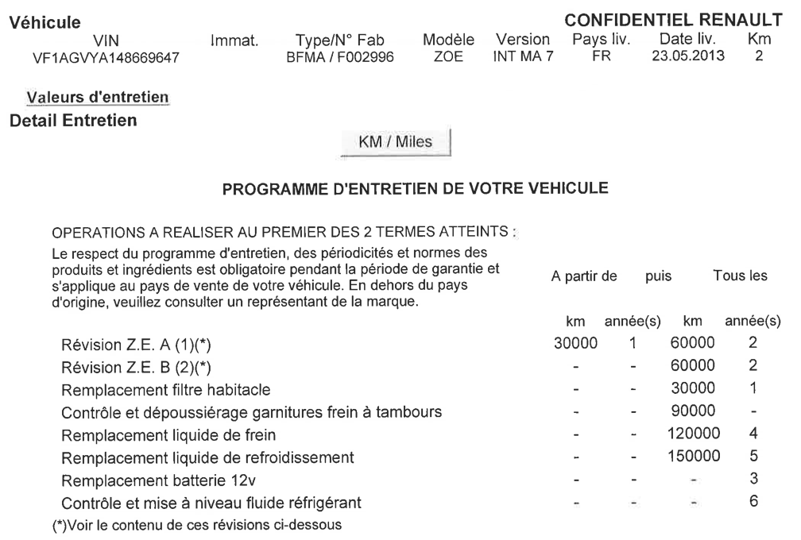
Opérations à réaliser au 1er des 2 termes atteints

Contrôle et mise à niveau fluide frigorigène 1 fois /6 Ans

4.3 La maintenance :

• Le système de climatisation est généralement très fiable, la panne la plus classique est le manque de fluide frigorigène dans le circuit, phénomène essentiellement dû à des fuites.
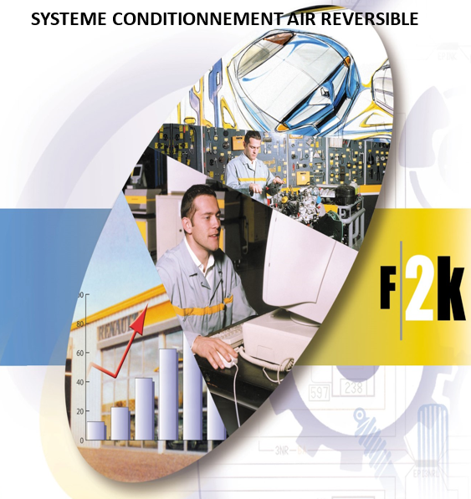
• Les fuites de fluides nécessitent une opération de décharge puis de recharge, opération réalisable avec un matériel spécifique, la station de climatisation.

• Lors de cette intervention, il est absolument nécessaire de récupérer le gaz encore présent dans le circuit du véhicule pour éviter la pollution.

Outillage spécifique à la détection de fuite :
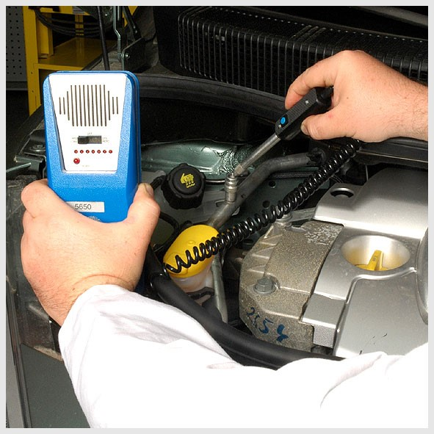
La recherche de fuite du fluide frigorigène HFO 1234yf s’effectue uniquement avec le détecteur électronique.

La méthode de contrôle des pressions, de tirage au vide et remplissage du circuit de conditionnement d’air réversible de la ZOE, s’effectue de la même façon qu’un circuit de climatisation
Détecteur Electronique

Matériel spécifique à la recharge :
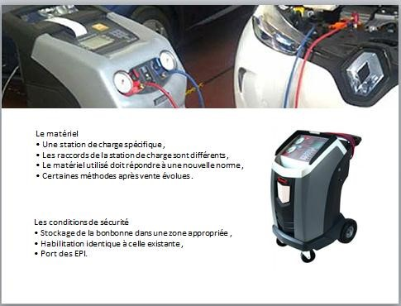

• Le fluide frigorigène HFO 1234yf est incolore, légèrement odorant et légèrement inflammable (sous condition de haute température et flamme directe) • il nécessite obligatoirement d’utiliser une station de charge spécifique de norme ATEX (Atmosphères Explosives).

• La partie électrique est séparée du réfrigérant, un système de ventilation est intégré à la station.

Sur ZOE la capacité de fluide est de 1000 grammes

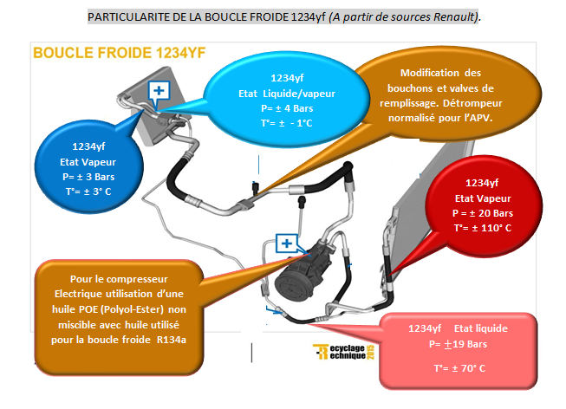

Test de performance :
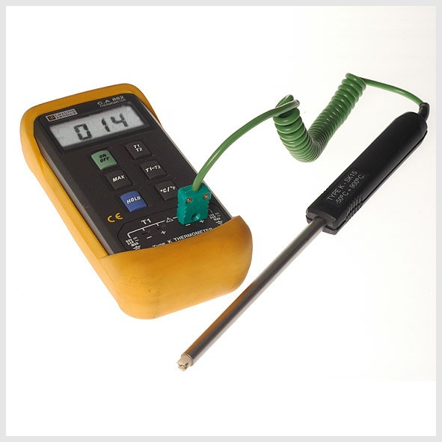
Le contrôle de l’efficacité consiste à mesurer la température de l’air en sortie d’aérateur selon la méthode décrite dans la documentation technique correspondant à la ZOE.
Cette mesure s’effectue à l’aide d’un thermomètre digital.
Sur ZOE comme sur la plupart des systèmes, la température mesurée en sortie d’aérateur (mode climatisation) doit être inférieure à 10° C environ pour une température extérieure de 20° C.
Thermomètre digital

Identification du système :
L’identification du système valide le contrôle des performances par un contrôle de conformité.
L’identification du système de conditionnement d’air réversible ainsi que le contrôle (Etats et Paramètres) des différents composants sont effectués à l’aide de la valise diagnostic.

IMPRESSION MODE CHAUFFAGE (valise diagnostic Renault sous logiciel BORNEO 3).
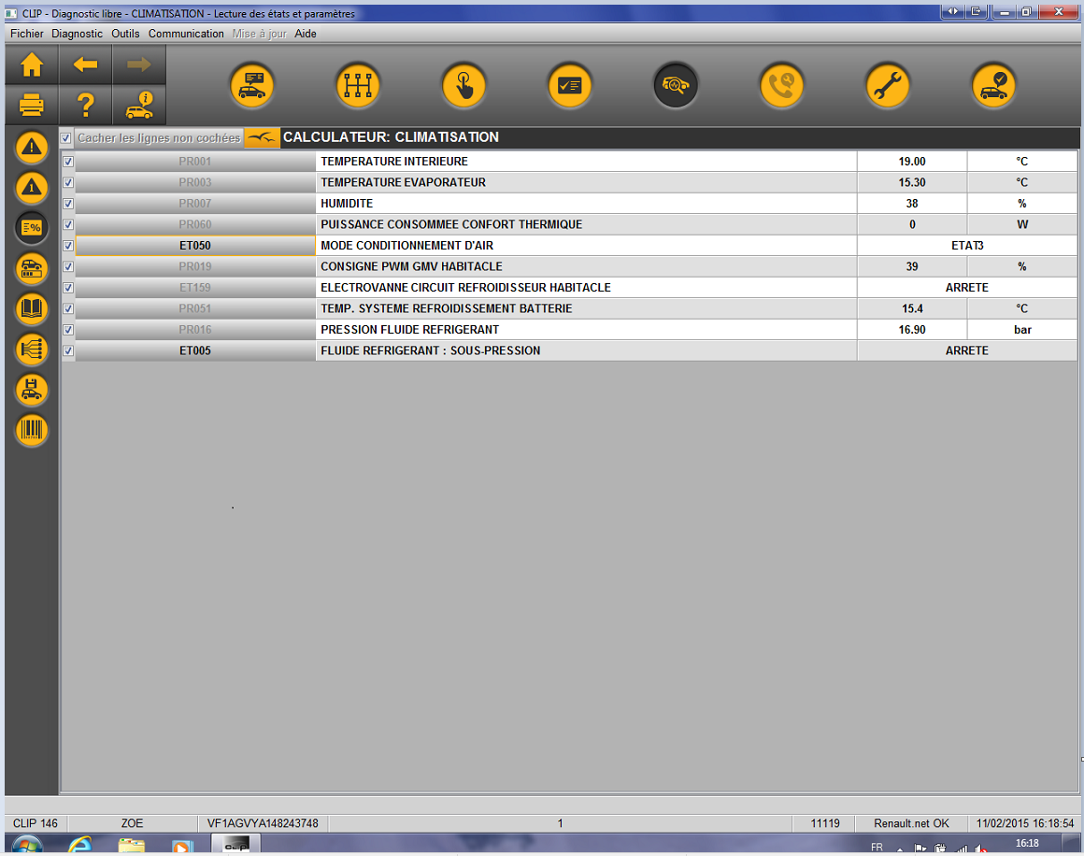

Manipulation du fluide frigorigène 1234yf (sources Renault).
Entreprise :
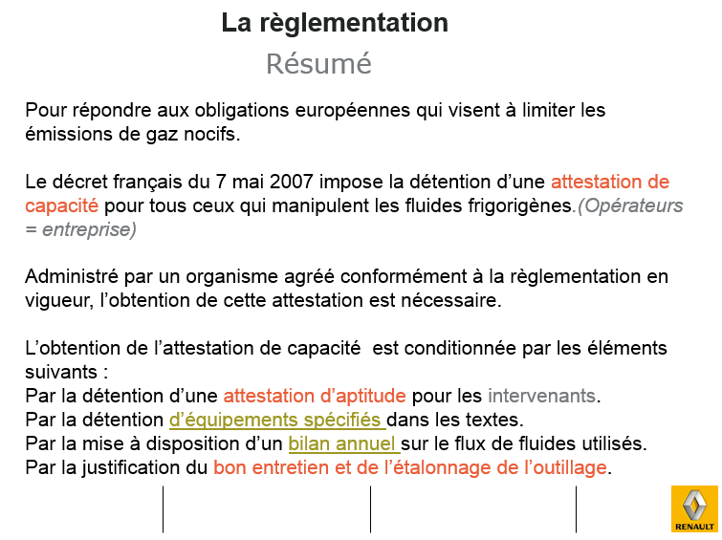 | PROTECTION COUCHE D’OZONE

Intervenant :
Une intervention sur la boucle froide implique de se conformer aux règles suivantes (sources Renault) :
E.P.I  (Eléments de protection individuelle)  +  + | 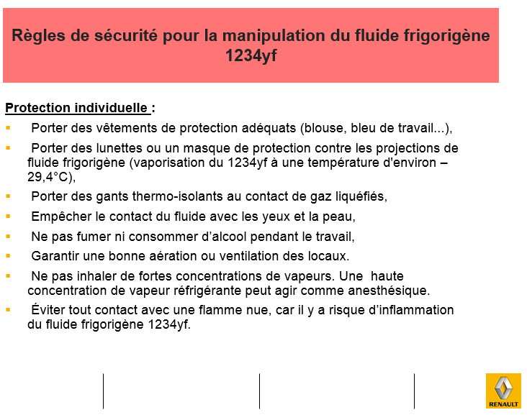

ATTENTION
• Avant toute intervention, se reporter à la documentation technique.
•respecter les consignes de sécurité de la documentation technique.
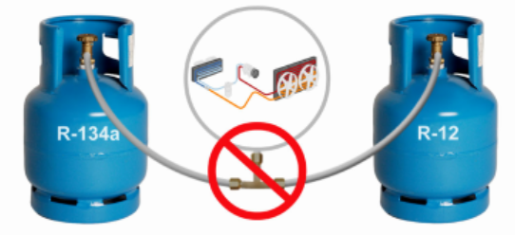

R 1234 yf
• Il ne faut jamais mélanger le R134a et le R1234yf.
• L’adaptation d’un véhicule du R134a au R1234yf n’est pas possible

4.5 LA SECURITE VEHICULE (Règles en après-vente)

4.5.1 Introduction.

ZOE possède deux types de batterie :

• Une batterie de traction de 400 Volts en continu, qui stocke l’énergie nécessaire au fonctionnement du moteur électrique.
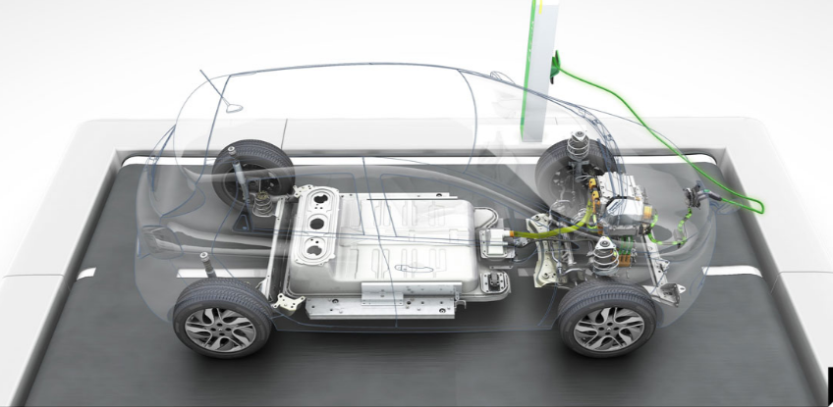
Batterie 400 Volts

• Une batterie 12 Volts, qui fournit l’énergie nécessaire au fonctionnement des équipements du véhicule, confort thermique, feux, système ABS, système de navigation, essuies-vitres, etc…

• L’énergie électrique est stockée dans la batterie de traction rechargeable.

•ZOE utilise à la fois des systèmes à 400 Volts et 12 Volts.

4.5.2 Habilitation.

La sécurité électrique est un facteur important, lors d’interventions sur ZOE, il est nécessaire de connaitre et d’appliquer les procédures de sécurisation des intervenants APV.

Dans le cadre de la commercialisation des véhicules électrique, des standards ont été définis. Ils s’appliquent dans tous les métiers, dans tous les pays et concernant tous les projets véhicules électrique.

